
APPLICATION FORM
FOR OFFICIAL EXHIBITION CATALOGUE AND B2B MEETINGS
«EXPO EURASIA VIETNAM 2025»
«VIETBUILD 2025»
25 – 29 June 2025, SKY EXPO, Ho Chi Minh

Общие сведения
Company name in Russian/
Название организации и сокращенная форма собственности на русском языке:
Company name in English/
Название организации и сокращенная форма собственности на английском языке:
Address in Russian/
Адрес на русском языке:
индекс, страна, область, район, город, улица, дом
Address in English/
Адрес на английском языке:
Tel./ Телефон:  максимум 2 номера  (код страны, код города, номер телефона через дефис) | +7 (
E-mail/ Эл. почта:
Website/ Интернет-сайт:
Company Profile in Russian/
Краткая характеристика деятельности организации на русском языке:
Количество знаков для основного описания:
до 2000, включая пробелы, или не более 30 строк.
При наличии иллюстраций текст должен быть сокращен до 700/1400 знаков, включая пробел, или не более 10/20 строк.
Company Profile in English/
Краткая характеристика деятельности организации на английском языке:
Количество знаков для основного написания:
до 2000, включая пробелы, или не более 30 строк.
При наличии иллюстраций текст должен быть сокращен до 700/1400 знаков, включая пробелы, или не более 10/20 строк.
Company Profile in Vietnamese/
Краткая характеристика деятельности организации на вьетнамском языке:
Количество знаков для основного описания:
до 2000, включая пробелы, или не более 30 строк.
При наличии иллюстраций текст должен быть сокращен до 700/1400 знаков, включая пробел, или не более 10/20 строк.

Caption/ Подписи к иллюстрациям: in English на русском
Photo 1/ Фото 1
Photo 2/ Фото 2
Photo 3/ Фото 3
Photo 4/ Фото 4

Для организации целевых встреч В2В
The main branches of industry or companies of Vietnam which participants are interested in/
Укажите, с представителями каких предприятий и организаций СРВ (можно указать отрасль) Вы хотели бы провести деловые встречи (переговоры) в период работы выставки и темы переговоров (на русском, английском и вьетнамском языках):
Возможные предложения по сотрудничеству с компаниями Вьетнама
Участник переговоров от Вашей компании, ФИО, должность, тел./
Representative of the participant, на русском и английском языках
Презентация | Приложите презентацию компании на английском или вьетнамском языке
Имеются ли у компании какие-то яркие достижения и/или явные конкурентные преимущества (например, владение какой-то уникальной технологией)?
Если есть, то укажите их.
Знаете ли вы, какая разрешительная документация необходима для поставок в желаемую страну?
Если да, то какая разрешительная документация для экспорта продукции уже имеется (сертификаты, лицензии и т.д.)
Любая другая информация, которую считаете важной для поиска потенциальных зарубежных партнеров
Коммерческие предложения, прайс-листы для рынка Вьетнама (на английском или вьетнамском языке)

Все материалы в каталог принимаются не позднее 1 июня *. После 1 июня до 10 принимаются во вкладыш
Для организации B2B встреч - не позднее 25 мая 2025
Требования к присылаемым материалам для каталога:
- Текст с контактными данными (см. анкету для заполнения)
- Количество знаков для основного описания: до 2000, включая пробелы или не более 30 строк. При наличии иллюстраций текст должен быть сокращен до 700/1400 знаков, включая пробелы или не более 10/20 строк.
- Логотип в векторных форматах: AI, EPS, PDF со шрифтами, переведенными в кривые. Логотип в растровом формате (JPG, TIFF, PNG, PSD) принимается в CMYK, 300 dpi, шириной не менее 500 px по широкой стороне. Не рекомендуются растровые изображения в формате GIF. Логотипы формата CRD (CoralDraw) будут переведены в ai. При этом возможны изменения в оригинальной цветовой гамме.
- Иллюстрации: принимаются в растровом формате JPG, TIFF, PNG: CMYK, 300 dpi. Не менее 500 px по меньшей стороне.
- Макеты принимаются в векторных (AI, EPS, PDF) или растровых форматах (PSD, TIFF, JPG). Все растровые составляющих должны быть в CMYK, 300 dpi. Формат А5 (148 х 210 мм) + 5 мм с каждой стороны под обрез.

* Если материалы будут переданы позднее данного срока, макет полосы будет размещен без предварительного согласования с заказчиком.
Для удобства просим в названиях всех файлов для верстки использовать название Вашей организации, набранные латиницей (например: zarubezhexpo-1.jpg, zarubezhexpo-text.doc, zarubezhexpo-logo.eps)

Примеры оформления:

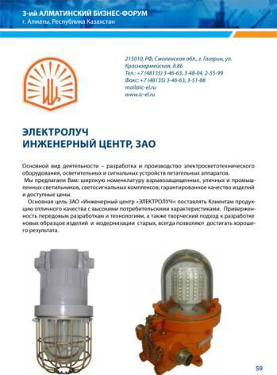 | 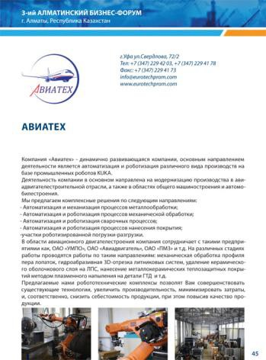
Текст: 700 знаков, включая пробелы + иллюстрации | Текст: 1 400 знаков, включая пробелы + иллюстрации

Для перевода можно обращаться в бюро переводов «AG. translate»
info@agtc.ru
Тел./Факс: +7 (495) 797-92-96
www.agtc.ru
Регистрация на участие в выставке www.ExpoEurasia.org или www.ExpoRF.ru
Оргкомитет: 119034, Москва, ул. Пречистенка, 10/2 стр. 1, тел/факс:
+7 (495) 721-32-36, info@zarubezhexpo.ru, www.zarubezhexpo.ru,

Заполненные заявки высылаются на адрес catalog@zarubezhexpo.ru

